Bac S - Sujet de SVT - Session 2005 - Amérique du Sud

1ère PARTIE : Restitution des connaissances (8 points).

IMMUNOLOGIE

Le VIH, virus à l'origine du SIDA, infecte un certain nombre de cellules impliquées dans les réactions immunitaires, parmi lesquelles les lymphocytes T4.

Représentez, sous la forme d'un ou de plusieurs schémas légendés, l'action du VIH sur ces lymphocytes T4.
Expliquez en quoi le résultat de cette action participe à déclencher le SIDA.

2ème PARTIE - Exercice 1 - Pratique des raisonnements scientifiques - Exploitation d'un document (3 points).

COUPLAGE DES ÉVÉNEMENTS BIOLOGIQUES ET GÉOLOGIQUES AU COURS DU TEMPS
Les brachiopodes marqueurs d'une crise

A l'échelle des temps géologiques, des modifications brutales et globales liées à des événements planétaires affectent le monde vivant : ce sont les crises.
Elles alternent avec des périodes plus longues de relative stabilité.
L'analyse de la répartition des groupes de Brachiopodes au cours du temps est utilisée pour repérer une crise biologique et la dater.

En exploitant le document, expliquez et discutez cette utilisation de la répartition des Brachiopodes.
Document : Répartition stratigraphique de quelques groupes chez les brachiopodes (animaux marins) :
Importance de 12 groupes de brachiopodes au cours du temps :
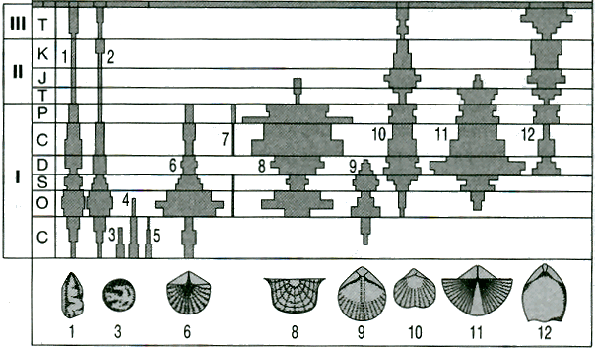
A chaque période, la largeur du figuré est proportionnelle à l'importance du groupe considéré.
Un représentant caractéristique de chacun des groupes 1, 3, 6, 8, 9, 10, 11 et 12 est dessiné sous le diagramme de répartition correspondant. Les deux colonnes de gauche indiquent les ères et les périodes :
I : ère primaire ( C : Cambrien ; O : Ordovicien ; S : Silurien ; D : Dévonien ; C : Carbonifère ; P : Permien);
II : ère secondaire (T : Trias ; J : Jurassique ; K : Crétacé;)
III : ère tertiaire Qu-Rec : quaternaire récent
d'après Lethiers F.. 1998. Evolution de la biosphère et événements géologiques. GIB : 174, figure 121.
2ème PARTIE - Exercice 2 - Résoudre un problème scientifique (Enseignement Obligatoire). 5 points.

PARENTÉ ENTE ÊTRES VIVANTS ACTUELS ET FOSSILES - PHYLOGENÈSE - ÉVOLUTION

Classification ancienne et classification phylogénétique

La classification des êtres vivants a été fondamentalement remaniée au cours de ces dix dernières années par l'utilisation de nouvelles méthodes de la phylogénie. De nombreux groupes de l'ancienne classification ont disparu : c'est le cas de l'ancienne classe des Reptiles.

Après avoir repéré les différences entre les deux classifications (document 1), montrez en quoi l'exploitation des autres documents justifie l'abandon de l'ancienne classification.
Document 1 : Deux classifications des "reptiles"
A. Ancienne classification :
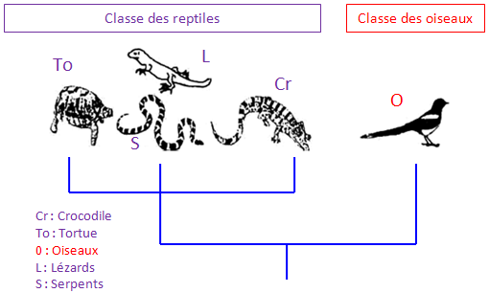
B. Classification basée sur les nouvelles méthodes de la phylogénie :
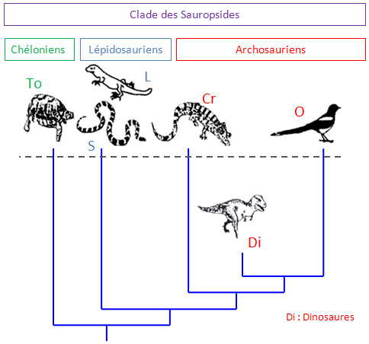
Document 2 : matrice taxons / caractères

 | Nombre de fenêtres temporales | Présence d'une cavité amniotique | Nombre de doigts à la main | Présence d'une fenêtre mandibulaire | Os du poignet en demi-lune
Serpent | 2 | Oui | 0 | Non | Non
Lézard | 2 | Oui | 5 | Non | Non
Tortue | 0 | Oui | 5 | Non | Non
Crocodile | 2 | Oui | 5 | Oui | Non
Dinosaure (Velociraptor) | 2 | Oui | 3 | Oui | Oui

Les états dérivés des caractères sont indiqués en gras.

Document 3 : squelettes de deux archosauriens

Velociraptor mongolensis, dinosaure du Crétacé supérieur :
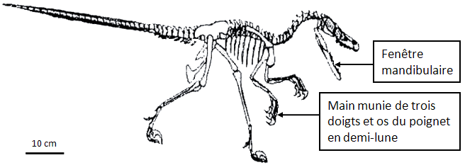

Oiseau actuel :
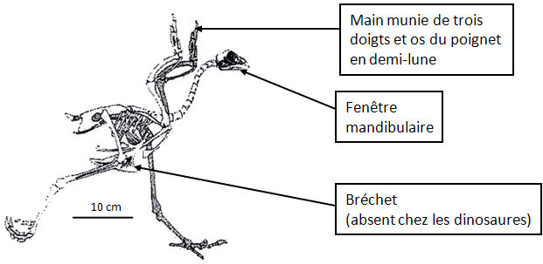

2ème PARTIE - Exercice 2 - Résoudre un problème scientifique (Enseignement de spécialité). 5 points.

DES DÉBUTS DE LA GÉNÉTIQUE AUX ENJEUX ACTUELS DES BIOTECHNOLOGIES

Au cours du temps, les théories de l'hérédité ont évolué. Les travaux de Mendel et Morgan correspondent à deux étapes importantes de cette histoire.

À partir de l'exploitation des documents, de la mise en relation des informations qu'ils apportent et de vos connaissances, vous caractériserez chacune de ces deux étapes de l'histoire de l'hérédité. Vous montrerez aussi ce qui a permis le passage de l'un à l'autre.

Une représentation chromosomique de l'un des croisements de Morgan est attendue.

Document 1 : Résultats et interprétation par Mendel de croisements chez le pois (entre 1854 et 1863)

A. Résultats : caractères observés :
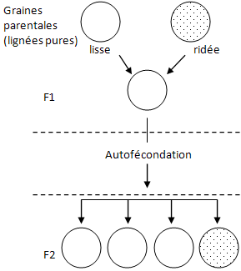

B. Interprétation : les facteurs héréditaires :
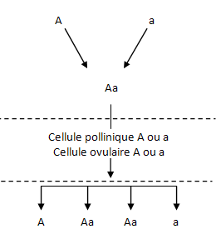

Document 2 : Des découvertes entre les travaux de Mendel et ceux de Morgan

1. En 1879, Flemming découvre les chromosomes grâce au progrès de la microscopie.
2. En 1902, Sutton découvre la méiose. Il observe que la méiose donne naissance à des gamètes qui ne contiennent qu'un chromosome de chaque paire. il montre que les chromosomes de chaque paire s'accolent pour ensuite se séparer lors de la première division de méiose. Sutton conclut ainsi : "J'attire l'attention sur le fait que l'association des chromosomes maternels et paternels par paires et leur séparation durant la division réductionnelle pourrait constituer l'explication physique de la loi mendélienne de l'hérédité" (tiré de Biological Bulletin n°', 1902)
3. En 1905, Steven montre que les mâles et les femelles possèdent le même nombre de chromosomes mais que l'une des paires permet de les distinguer. Exemple chez la drosophile :

A. Caryotype de drosophile mâle :
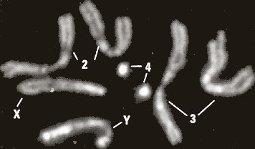

B. Caryotype de drosophile femelle :
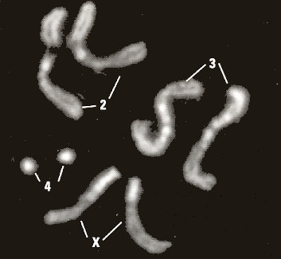
D'après Belin TS, enseignement de spécialité, page 126.

Document 3 : Les travaux de Morgan

En 1910, Morgan et ses étudiants découvrent une drosophile inhabituelle qui possède des yeux blancs au lieu des yeux rouges des individus sauvages. Au cours des élevages de ces mutants aux yeux blancs, ils remarquent que ce caractère apparaît beaucoup plus souvent chez les mâles.
Morgan réalise alors les deux croisements ci-dessous.
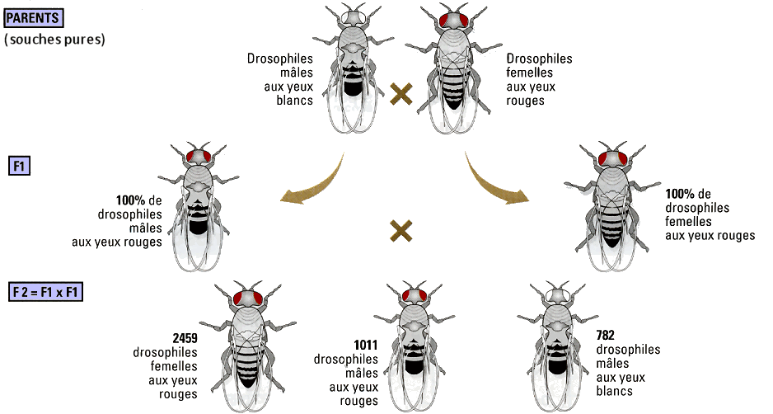
Croisement 1

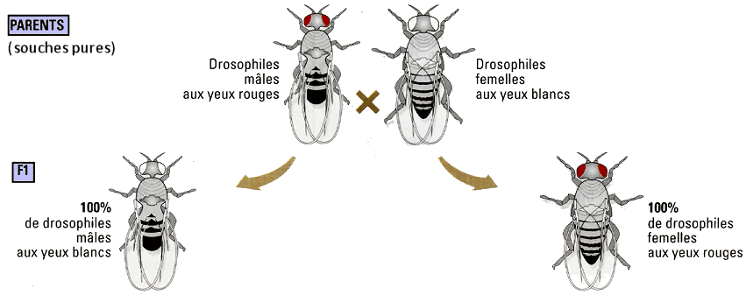
Croisement 2
D'après Belin TS, enseignement de spécialité, page 127.

